附件2
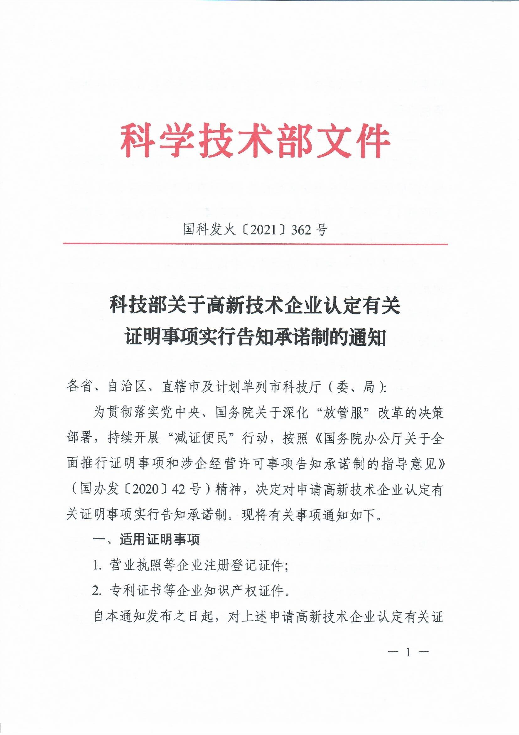
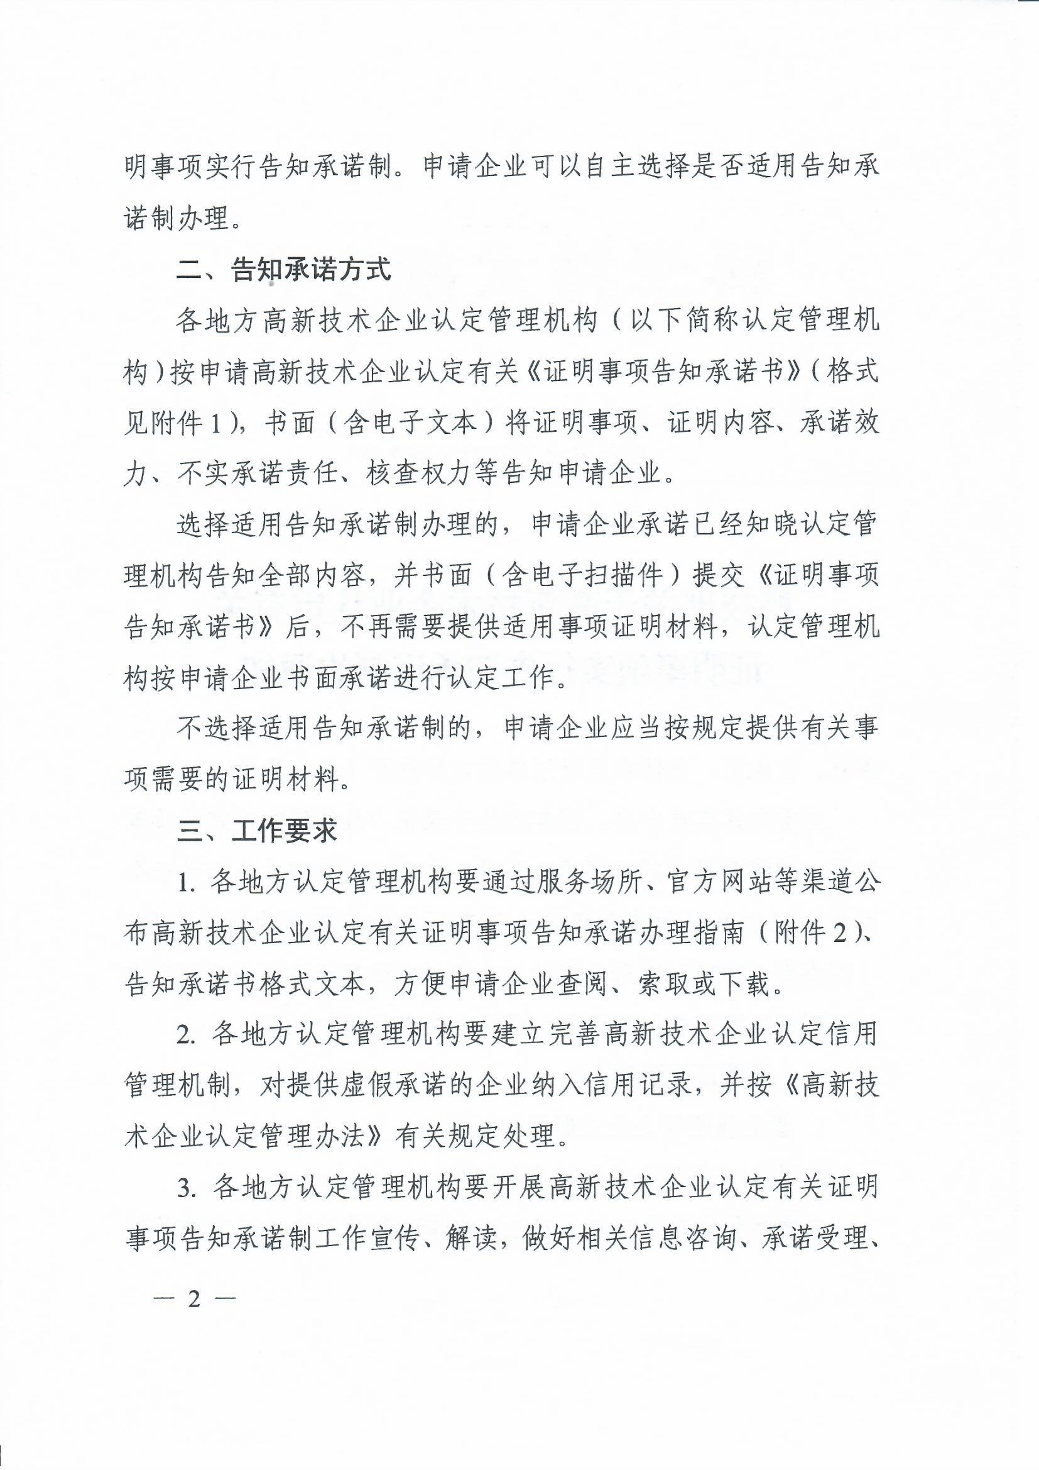
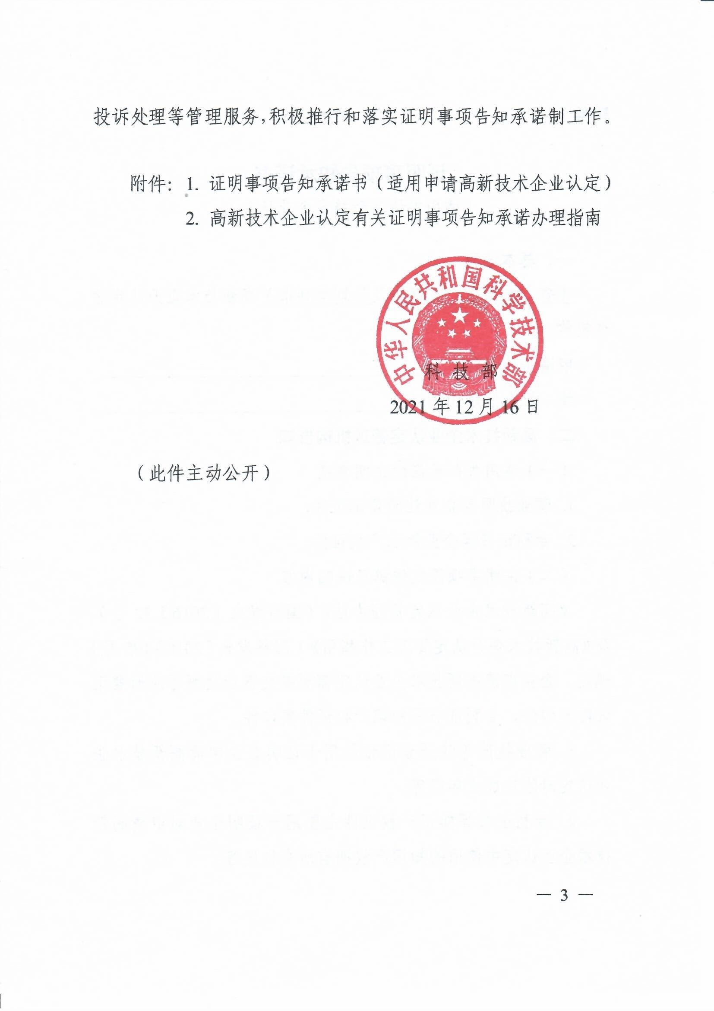
证明事项告知承诺书
（适用申请高新技术企业认定）

一、基本信息
（省、自治区、直辖市及计划单列市）高新技术企业认定管理机构
申请企业名称：
统一社会信用代码：
二、高新技术企业认定管理机构告知
（一）适用告知承诺的证明事项。
1．营业执照等企业注册登记证件；
2．专利证书等企业知识产权证件。
（二）证明事项设定依据及证明内容。
《高新技术企业认定管理办法》（国科发火〔2016〕32号）及《高新技术企业认定管理工作指引》（国科发火〔2016〕195号）规定，企业申请高新技术企业认定需要提交营业执照等注册登记证件复印件、专利证书等知识产权证件复印件。
1．营业执照等注册登记证件用于证明企业申请高新技术企业认定时依法成立年限等；
2．专利证书等知识产权证件主要用于证明企业对申请高新技术企业认定中使用的知识产权拥有所有权属等。
（三）承诺方式。
选择适用告知承诺制办理的，申请企业须书面签署本《证明事项告知承诺书》，并与《高新技术企业认定申请书》一并提交至有关高新技术企业认定管理机构。
（四）承诺效力。
1．高新技术企业认定管理机构收到申请企业提交的有效承诺书后，不再要求其提供适用证明事项的证明材料；
2．申请企业提交承诺书仅在当年度申请高新技术企业认定中有效。
（五）不实承诺的责任。
1．提供虚假承诺的企业将被纳入有关信用记录，并在下一次申请高新技术企业认定时不适用告知承诺制办理；
2．对提供虚假承诺通过认定的企业，按《高新技术企业认定管理办法》第十九条第一款处理。
（六）核查权力。
高新技术企业认定管理机构在认定工作事中事后有权对申请企业承诺事项进行核查。
（七）公开范围。
本告知承诺书用于高新技术企业认定，在高新技术企业认定管理工作体系内部公开。
三、申请企业承诺
（一）本告知承诺书中的基本信息真实、准确；
（二）已经知晓高新技术企业认定管理机构告知的全部内容；
（三）本企业依法成立一年以上，对申请高新技术企业认定中使用的知识产权拥有有效所有权；
（四）愿意承担不实承诺的责任。

法定代表人（签名）： （企业公章）
日期： 年 月 日
高新技术企业认定有关证明事项告知
承诺办理指南

请阅读《证明事项告知承诺书》（适用申请高新技术企业认定）全部内容。选择适用告知承诺制办理的，申请企业按以下流程提交《证明事项告知承诺书》。
一、确认按告知承诺制办理
申请企业通过“高新技术企业认定管理工作网”（www.innocom.
gov.cn）或“科学技术部政务服务平台”（fuwu.most.gov.cn）登录高新技术企业认定管理系统（以下简称“管理系统”），进入企业申报系统（企业账号）—高企认定申报—申报资料—告知承诺制，勾选已阅读并同意《证明事项告知承诺书》。
二、在线打印、签字盖章《证明事项告知承诺书》
1．点击确认后，管理系统自动生成带申请企业名称等信息的《证明事项告知承诺书》（适用申请高新技术企业认定）文本，点击打印（系统默认A4纸，正反打印）；
2．在《证明事项告知承诺书》相应位置由企业法人签字，并加盖企业公章。
三、提交《证明事项告知承诺书》
1．申请企业应将签字盖章的《证明事项告知承诺书》扫描上传至管理系统；
2．申请企业应将签字盖章的《证明事项告知承诺书》（原件）与《高新技术企业认定申请书》一同提交至高新技术企业认定管理机构。

